MODELO 1 – PARA ESCOLA COM MAIS DE UM CANDIDATO
(Com apoio CAA)

VOCÊ QUER ESTA PESSOA?

( NOME DO CANDIDATO EM CAIXA ALTA)

CÉDULA PARA VOTAÇÃO DA ESCOLA

E/CRE ( )_____________________________________________________
Designação e denominação da UE









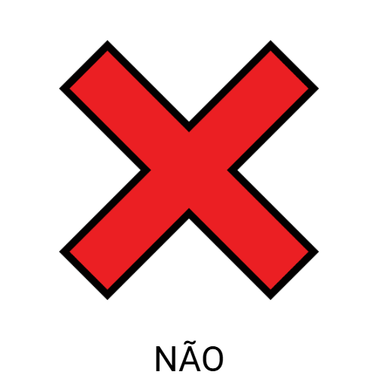


FOTO

ESCOLHER QUEM VAI AJUDAR A CUIDAR DA ESCOLA

SEGMENTO ______________________________

